**Manual mongo**

**Bases de datos masivas**

**NRC: 10-60747**

**Uniminuto Zipaquirá**

**Prof. William alexander Matallana Porras**

**Juan Manuel Moncada Félix**

**Id: 809397**

**11 de abril del 2025**

**Creación nuevo proyecto en visual Studio**

Creamos dos archivos llamados **db.js** y **index.js,** en los cuales aremos nuestras api y conexión respectivamente

* Abrimos una terminal de visual studio

Utilizamos el comando **npm install express** sirve para instalar el framework Express en tu proyecto,siendo express es una biblioteca que te permite crear servidores web y APIs de forma rápida y sencilla. Es uno de los frameworks más populares para desarrollar aplicaciones web con Node.js.

Usamos el comando **npm init -y,** el cual nos sirve para crear rápidamente un archivo package.json en tu proyecto con valores por defecto.

Usamos el comando **npm install express pg cors**  para instar tres paquetes esenciales para construir una API con Node.js, PostgreSQL y acceso otorgarnos permisos para acceder a postman.

**Creación tablas en supabase**

**Ingreso de datos en tablas**

**creacion de la conexión a supabase en el db.js**

**Creacion apis**

**Tabla persona**

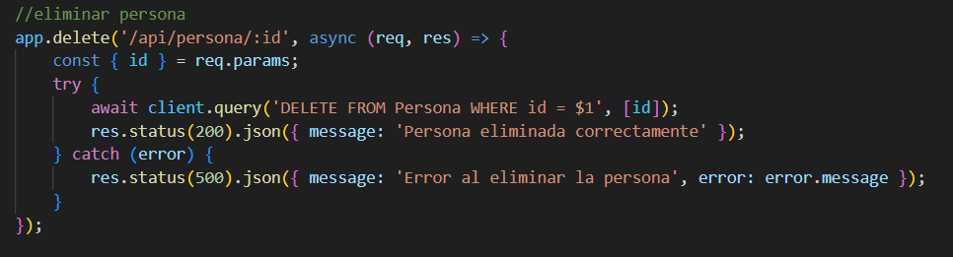

**Tabla Coche**

